ELABORACIÓN DEL MODELO LÓGICO DE DATOS (DSI-6.1)

MODELO RELACIONAL
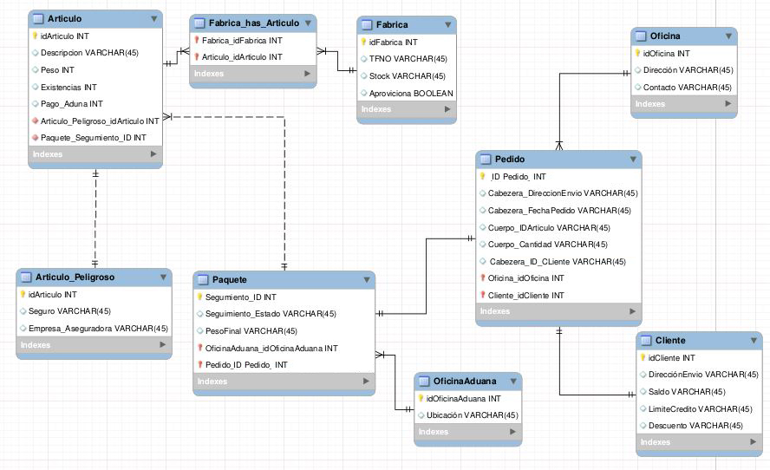

RELACIONES
- Relación “Fábrica elabora Artículo” La cardinalidad es de muchos artículos muchas fábricas, por lo que la relación de los atributos es creando una nueva tabla donde se guardan los identificadores de la fábrica y artículo, en la nueva tabla los identificadores son claves foráneas y la nueva tabla le añadimos los atributos de las relación.

- Relación “Oficina de Aduana revisa Paquete”, La cardinalidad es de muchas oficinas de aduana muchos paquetes, por lo que al realizar la unión, se crea una tabla con los identificadores de ambas tablas.

- Relación “Paquete tiene Pedido”, La cardinalidad es de un paquete a un pedido. Por lo que para que quede indicada la unión se añade la clave primaria de pedido a la tabla Paquete como clave foránea

- Relación “Oficina recibe Pedido”, La cardinalidad es de una oficina muchos pedidos, por lo que al realizar la unión, el identificador de la oficina se ingresa como clave foránea de pedido.

- Relación “Cliente realiza Pedido”, La cardinalidad es de un cliente un pedido, La relación entre ambas es añadir el identificador del cliente a la tabla pedido como clave foránea.

- Relación “ArticuloPeligroso is a Articulo”, Esta relación es debida a que el Artículo peligroso es una división de Artículo. Esta relación se presenta heredando la tabla Articulo peligroso el identificador de artículo.

RESTRICCIONES SEMÁNTICAS ADICIONALES
- Los atributos Pago y Peso en la entidad “Pedidos” son dos campos calculados.

NORMALIZACIÓN DEL MODELO LÓGICO DE DATOS (DSI-6.2)

PROCESO DE NORMALIZACIÓN
Primera forma normal. (1FN). Para que una base de datos esté en primera forma normal todos los atributos tienen que ser atómicos. Esta parte la tuvimos en consideración al realizar el diseño de las tablas y pusimos identificadores de los datos y demás atributos para que no diera lugar a atributos que no sean atómicos.

Segunda forma normal (2FN). Para que una base de datos esté en segunda forma normal cada atributo no clave dependen completamente de la clave primaria. Nuestro diseño está en segunda forma normal puesto que todos y cada uno de los atributos de las tablas depende del identificador de dicha entidad o tabla.

Tercera forma normal (3FN). Para que la base de datos esté en tercera forma normal cada atributo no clave no depende transitivamente de la clave primaria.

Por lo que tenemos que eliminar de la tabla articulo el atributo Pago y relacionarla con el Peso del artículo y de la tabla Cliente eliminar Límite de crédito que está relacionado con el saldo.

Artículo (IDarticulo, Descripción, Peso, Existencia)
ArticuloPeso (Peso, Pago)

Cliente (IDCliente, DireccionEnvio, Saldo, Descuento)
ClienteSaldo (Saldo, LimiteCredito)

ESQUEMA RELACIONAL NORMALIZADO
- Artículo (IDarticulo, Descripción, Peso, Existencia)

- ArticuloPeso (Peso, Pago)

- ArticuloPeligroso (IDArticulo, Seguro, EmpresaAseguradora)

- ArticuloHasPedido (IDArticulo,IdPEdido,Cantidad,Peso)

- Fabrica (IDFabrica,TFNO,Stock)

- FabricaHasArticulo (IDArticulo,IdFabrica,Fecha,Precio,Cantidad)

- Paquete (Seguimiento_ID,SeguimientoEstado,PesoFinal)

- OficinaAduana (IDOficinaAduana, Ubicación)

- PaqueteHasOficinaAduna (IdPaquete,IdOficinaAduana)

- Pedido (IdPedido, CabeceraDirecciónEnvio; CabeceraFechaPedido, CuerpoCantidad, Peso, Pago)

- Oficina (IDOficina, Dirección, Contacto)

- Cliente (IDCliente, DireccionEnvio, Saldo, Descuento)

- ClienteSaldo (Saldo, LimiteCredito)

